

**Батыс Қазақстан облысы әкімдігінің 2015 жылғы 24 тамыздағы №225 "Туризм саласындағы мемлекеттік көрсетілетін қызметтер регламенттерін бекіту туралы" қаулысына өзгерістер енгізу туралы**

***Күшін жойған***

Батыс Қазақстан облысы әкімдігінің 2019 жылғы 22 мамырдағы № 126 қаулысы. Батыс Қазақстан облысының Әділет департаментінде 2019 жылғы 23 мамырды № 5678 болып тіркелді. Күші жойылды - Батыс Қазақстан облысы әкімдігінің 2020 жылғы 1 маусымдағы № 126 қаулысымен

      Ескерту. Күші жойылды - Батыс Қазақстан облысы әкімдігінің 01.06.2020 № 126 қаулысымен (алғашқы ресми жарияланған күнінен бастап қолданысқа енгізіледі).

      Қазақстан Республикасының 2001 жылғы 23 қаңтардағы "Қазақстан Республикасындағы жергілікті мемлекеттік басқару және өзін-өзі басқару туралы", 2013 жылғы 15 сәуірдегі "Мемлекеттік көрсетілетін қызметтер туралы" Заңдарын басшылыққа ала отырып, Батыс Қазақстан облысының әкімдігі **ҚАУЛЫ ЕТЕДІ**:

      1. Батыс Қазақстан облысы әкімдігінің 2015 жылғы 24 тамыздағы "Туризм саласындағы мемлекеттік көрсетілетін қызметтер регламенттерін бекіту туралы" №225 қаулысына (Нормативтік құқықтық актілерді мемлекеттік тіркеу тізілімінде №4073 тіркелген, 2015 жылғы 20 қазанда "Әділет" ақпараттық-құқықтық жүйесінде жарияланған) мынадай өзгерістер енгізілсін:

      орыс тіліндегі тақырыбы өзгертілді, мемлекеттік тілдегі мәтін өзгермейді;

      көрсетілген қаулымен бекітілген "Туристік операторлық қызметті (туроператорлық қызмет) жүзеге асыруға лицензия беру" мемлекеттік көрсетілетін қызмет регламенті осы қаулының 1-қосымшасына сәйкес жаңа редакцияда жазылсын;

      көрсетілген қаулымен бекітілген "Туристік ақпаратты, оның ішінде туристік әлеует, туризм объектілері мен туристік қызметті жүзеге асыратын тұлғалар туралы ақпаратты беру" мемлекеттік көрсетілетін қызмет регламенті осы қаулының 2-қосымшасына сәйкес жаңа редакцияда жазылсын.

      2. "Батыс Қазақстан облысының кәсіпкерлік және индустриалдық-инновациялық даму басқармасы" мемлекеттік мекемесі (А.Ж. Жалмағамбетов) осы қаулының әділет органдарында мемлекеттік тіркелуін, Қазақстан Республикасы нормативтік құқықтық актілерінің эталондық бақылау банкінде және бұқаралық ақпарат құралдарында оның ресми жариялануын қамтамасыз етсін.

      3. Осы қаулының орындалуын бақылау Батыс Қазақстан облысы әкімінің орынбасары М.М. Сатқановқа жүктелсін.

      4. Осы қаулы алғашқы ресми жарияланған күннен кейін күнтізбелік он күн өткен соң қолданысқа енгізіледі.

|  |  |
| --- | --- |
|  | 2019 жылғы 22 мамырдағы № 126 Батыс Қазақстан облысы әкімдігінің қаулысына 1-қосымша |
|  | Батыс Қазақстан облысы әкімдігінің 2015 жылғы 24 тамыздағы № 225 қаулысымен бекітілген |

**"Туристік операторлық қызметті (туроператорлық қызмет) жүзеге асыруға лицензия беру" мемлекеттік көрсетілетін қызмет регламенті**

**1. Жалпы ережелер**

      1. "Туристік операторлық қызметті (туроператорлық қызмет) жүзеге асыруға лицензия беру" мемлекеттік көрсетілетін қызметі (бұдан әрі -мемлекеттік көрсетілетін қызмет) "Батыс Қазақстан облысының кәсіпкерлік және индустриалдық-инновациялық даму басқармасы" мемлекеттік мекемесімен (бұдан әрі -көрсетілетін қызметті беруші) Қазақстан Республикасы Инвестициялар және даму министрінің 2015 жылғы 28 сәуірдегі №495 "Туризм саласындағы мемлекеттік көрсетілетін қызметтер стандарттарын бекіту туралы" бұйрығымен (Нормативтік құқықтық актілерді мемлекеттік тіркеу тізілімінде №11578 болып тіркелген) бекітілген "Туристік операторлық қызметті (туроператорлық қызмет) жүзеге асыруға лицензия беру" мемлекеттік көрсетілетін қызмет стандарты (бұдан әрі -Стандарт) негізінде көрсетіледі.

      Өтінімдерді қабылдау және мемлекеттік қызметті көрсету нәтижелерін беру www.egov.kz, www.elicense.kz "электрондық үкіметтің" веб-порталы (бұдан әрі - портал) арқылы жүзеге асырылады.

      2. Мемлекеттік қызметті көрсету нысаны: электрондық.

      3. Мемлекеттiк қызмет заңды және жеке тұлғаларға (бұдан әрi -көрсетілетін қызметті алушы) Стандарттың 7-тармағына сәйкес ақылы негізде көрсетіледі.

      4. Мемлекеттік қызметті көрсету нәтижесі: туристік операторлық қызметке (туроператорлық қызметке) лицензия, лицензияны қайта рәсімдеу, не Стандарттың 10-тармағында көзделген жағдайлар мен негіздер бойынша мемлекеттік қызметті көрсетуден бас тарту туралы дәлелді жауап.

      Мемлекеттік қызмет көрсету нәтижесін беру нысаны: электрондық.

      Мемлекеттік қызмет көрсету нәтижесі көрсетілетін қызметті берушінің уәкілетті адамының электрондық цифрлық қолтаңбасымен (бұдан әрі - ЭЦҚ) қол қойылған электрондық құжат нысанында "жеке кабинетке" жіберіледі.

      5. Мемлекеттік қызметті көрсету мерзімі:

      лицензия беру - 6 (алты) жұмыс күнінен кешіктірмей;

      лицензияны қайта рәсімдеу кезінде - 3 (үш) жұмыс күні ішінде;

      заңды тұлға - лицензиаттың басқа заңды тұлғаға бөліп шығу, бөліну нысанында қайта ұйымдасқан кезде, лицензияны қайта рәсімдеу - 6 (алты) жұмыс күнінен кешіктірмей.

**2. Мемлекеттік қызмет көрсету процесінде көрсетілетін қызметті берушінің құрылымдық бөлiмшелерінің (қызметкерлерінің) іс-қимыл тәртiбін сипаттау**

      6. Мемлекеттiк қызметтi ұсыну тәртiбiн (әрекетiн) бастау үшiн негiз болып, көрсетілетін қызметті алушының Стандарттың 9-тармағында көрсетiлген қажеттi құжаттарды (бұдан әрi - құжаттар) ұсынуы болып табылады.

      7. Мемлекеттік қызмет көрсету процесінің құрамына кіретін әрбір рәсімнің (іс-қимылдың) мазмұны, оның орындалу ұзақтығы:

      лицензия беру кезінде - 6 жұмыс күнінен кешіктірмей:

      1) көрсетілетін қызметті берушінің кеңсе қызметкері қажетті құжаттарды тапсырған кезден бастап құжаттарды қабылдауды, тіркеуді жүзеге асырады және оларды көрсетілетін қызметті берушінің басшысына қарауға жолдайды (15 (он бес) минут ішінде);

      2) көрсетілетін қызметті берушінің басшысы бұрыштама қояды және құжаттарды көрсетілетін қызметті берушінің жауапты орындаушысына жолдайды (15 (он бес) минут ішінде);

      3) көрсетілетін қызметті берушінің жауапты орындаушысы оң нәтижесі бар құжаттарды немесе Стандарттың 10-тармағына сәйкес мемлекеттік қызметті көрсетуден бас тарту туралы дәлелді жауапты дайындайды және көрсетілетін қызметті берушінің басшысына қол қоюға жолдайды (5 (бес) жұмыс күні ішінде);

      4) көрсетілетін қызметті берушінің басшысы құжаттарға немесе бас тарту туралы дәлелді жауапқа қол қояды (15 (он бес) минут ішінде);

      5) көрсетілетін қызметті берушінің кеңсе қызметкері портал арқылы мемлекеттік қызмет нәтижесін тіркейді және береді (15 (он бес) минут ішінде);

      лицензияны қайта рәсімдеу кезінде - 3 жұмыс күні ішінде:

      1) көрсетілетін қызметті берушінің кеңсе қызметкері қажетті құжаттарды тапсырған кезден бастап құжаттарды қабылдауды, тіркеуді жүзеге асырады және оларды көрсетілетін қызметті берушінің басшысына қарауға жолдайды (15 (он бес) минут ішінде);

      2) көрсетілетін қызметті берушінің басшысы бұрыштама қояды және оларды көрсетілетін қызметті берушінің жауапты орындаушысына жолдайды (15 (он бес) минут ішінде);

      3) көрсетілетін қызметті берушінің жауапты орындаушысы оң нәтижесі бар құжаттарды немесе Стандарттың 10-тармағына сәйкес мемлекеттік қызметті көрсетуден бас тарту туралы дәлелді жауапты дайындайды және көрсетілетін қызметті берушінің басшысына қол қоюға жолдайды (2 (екі) жұмыс күні ішінде);

      4) көрсетілетін қызметті берушінің басшысы құжаттарға немесе бас тарту туралы дәлелді жауапқа қол қояды (15 (он бес) минут ішінде);

      5) көрсетілетін қызметті берушінің кеңсе қызметкері портал арқылы мемлекеттік қызмет нәтижесін тіркейді және береді (15 (он бес) минут ішінде);

      заңды тұлға - лицензиаттың басқа заңды тұлғаға бөлініп шығу, бөліну нысанында қайта ұйымдасқан кезінде, лицензияны қайта рәсімдеу кезінде - 6 жұмыс күнінен кешіктірмей:

      1) көрсетілетін қызметті берушінің кеңсе қызметкері қажетті құжаттарды тапсырған кезден бастап құжаттарды қабылдауды, тіркеуді жүзеге асырады және оларды көрсетілетін қызметті берушінің басшысына қарауға жолдайды (15 (он бес) минут ішінде);

      2) көрсетілетін қызметті берушінің басшысы бұрыштама қояды және құжаттарды көрсетілетін қызметті берушінің жауапты орындаушысына жолдайды (15 (он бес) минут ішінде);

      3) көрсетілетін қызметті берушінің жауапты орындаушысы оң нәтижесі бар құжаттарды немесе Стандарттың 10-тармағына сәйкес мемлекеттік қызметті көрсетуден бас тарту туралы дәлелді жауапты дайындайды және көрсетілетін қызметті берушінің басшысына қол қоюға жолдайды (5 (бес) жұмыс күні ішінде);

      4) көрсетілетін қызметті берушінің басшысы құжаттарға немесе бас тарту туралы дәлелді жауапқа қол қояды (15 (он бес) минут ішінде);

      5) көрсетілетін қызметті берушінің кеңсе қызметкері портал арқылы мемлекеттік қызмет нәтижесін тіркейді және береді (15 (он бес) минут ішінде).

      8. Мемлекеттік қызметті көрсету рәсімдерінің (іс-қимылдардың) нәтижесі келесі рәсімдердің (іс-қимылдардың) орындала бастауына негіз болады:

      1) кіріс нөмірі бар тіркелген құжаттар;

      2) оң нәтижесі бар құжат немесе бас тарту туралы дәлелді жауап;

      3) мемлекеттік қызмет нәтижесін беру.

**3. Мемлекеттік қызмет көрсету процесінде көрсетілетін қызметті берушінің құрылымдық бөлімшелерінің (қызметкерлерінің) өзара іс-қимыл тәртібін сипаттау**

      9. Мемлекеттік қызметті көрсету процесіне қатысатын көрсетілетін қызметті берушінің құрылымдық бөлімшелерінің (қызметкерлерінің) тізбесі:

      1) көрсетілетін қызметті берушінің кеңсе қызметкері;

      2) көрсетілетін қызметті берушінің басшысы;

      3) көрсетілетін қызметті берушінің жауапты орындаушысы.

      10. Мемлекеттік қызмет көрсету процесінде көрсетілетін қызметті берушінің құрылымдық бөлімшелерінің (қызметкерлерінің) рәсімдері (іс-қимылдары) мен өзара іс-қимылдары реттілігінің толық сипаттамасы "Туристік операторлық қызметті (туроператорлық қызмет) жүзеге асыруға лицензия беру" мемлекеттік көрсетілетін қызмет регламентінің (бұдан әрі - Регламент) 1-қосымшасына сәйкес мемлекеттік қызмет көрсетудің бизнес-процестерінің анықтамалығында көрсетіледі.

**4. Мемлекеттік қызмет көрсету процесінде Мемлекеттік корпорациямен және (немесе) өзге де көрсетілетін қызметті берушілермен өзара іс-қимыл тәртібін, сондай-ақ ақпараттық жүйелерді қолдану тәртібін сипаттау**

      11. Портал арқылы мемлекеттік қызмет көрсету кезінде көрсетілетін қызметті беруші мен көрсетілетін қызметті алушының жүгіну тәртібін және рәсімдерінің (іс-қимылдарының) реттілігін сипаттау, оның ұзақтығы:

      1) көрсетілетін қызметті алушы жеке сәйкестендіру нөмірі (бұдан әрі -ЖСН) және (немесе) бизнес сәйкестендіру нөмірі (бұдан әрі - БСН), сондай-ақ парольдің (порталда тіркелмеген көрсетілетін қызметті алушылар үшін іске асырылады) көмегімен порталда тіркелуді жүзеге асырады;

      2) 1 - процесс көрсетілетін қызметті алу үшін көрсетілетін қызметті алушының порталға ЖСН және (немесе) БСН және парольді (авторландыру процесі) енгізуі;

      3) 1-шарт - ЖСН және (немесе) БСН және пароль арқылы тіркелген көрсетілетін қызметті алушының мәліметтерінің дұрыстығын порталда тексеру;

      4) 2 - процесс көрсетілетін қызметті алушының мәліметтерінде бұзушылықтардың болуына байланысты порталда авторландырудан бас тарту туралы хабарламаның қалыптастырылуы;

      5) 3 - процесс көрсетілетін қызметті алушының осы регламентте көрсетілген қызметті таңдауы, экранға мемлекеттік қызметті көрсетуге арналған сұраныс нысанын шығаруы және көрсетілетін қызметті алушының нысанды оның құрылымы мен үлгілік талаптарын ескере отырып толтыруы (мәліметтерді енгізуі), сұраныс нысанына құжаттардың қажетті көшірмелерін электрондық түрде жалғауы, сондай-ақ сұранысты куәландыру (қол қою) үшін көрсетілетін қызметті алушының ЭЦҚ тіркеу куәлігін таңдауы;

      6) 2-шарт - порталда ЭЦҚ тіркеу куәлігінің қолданылу мерзімі және кері қайтарылған (күші жойылған) тіркеу куәліктерінің тізімінде жоқтығын, сондай-ақ бірдейлендіру мәліметтерінің (сұраныста көрсетілген ЖСН және (немесе) БСН және ЭЦҚ тіркеу куәлігінде көрсетілген ЖСН және (немесе) БСН арасындағы) сәйкестігін тексеру;

      7) 4 - процесс көрсетілетін қызметті алушының ЭЦҚ түпнұсқалығының расталмауына байланысты сұратылып отырған мемлекеттік қызметтен бас тарту жөнінде хабарлама қалыптастыру;

      8) 5 - процесс көрсетілетін қызметті берушінің сұранысты өңдеуі үшін көрсетілетін қызметті алушының ЭЦҚ куәландырылған (қол қойылған) электрондық құжаттар топтамасын (көрсетілетін қызметті алушының сұранысын) ЭҮШ арқылы ЭҮАШ АЖО жолдауы;

      9) 3-шарт - көрсетілетін қызметті берушінің мемлекеттік қызметті көрсетуге негіз болатын көрсетілетін қызметті алушы жалғаған құжаттардың сәйкестігін тексеруі;

      10) 6 - процесс көрсетілетін қызметті алушының құжаттарында бұзушылықтардың болуына байланысты сұратылып отырған мемлекеттік қызметтен бас тарту жөнінде хабарлама қалыптастыру;

      11) 7 - процесс көрсетілетін қызметті алушының порталда қалыптастырылған мемлекеттік қызмет нәтижесін алуы. Мемлекеттік қызмет нәтижесі көрсетілетін қызметті беруші басшысының ЭЦҚ куәландырылған электрондық құжат түрінде көрсетілетін қызметті алушының "жеке кабинетіне" жолданады.

      Портал арқылы мемлекеттік қызметті көрсетуге тартылған ақпараттық жүйелердің функционалдық өзара іс-қимыл диаграммасы осы регламенттің 2-қосымшасында көрсетілген.

      12. Көрсетілетін қызметті берушінің және (немесе) оның лауазымды адамдарының, Мемлекеттік корпорацияда және (немесе) олардың қызметкерлерінің мемлекеттік қызметтер көрсету мәселелері бойынша шешімдеріне, әрекетіне (әрекетсіздігіне) шағымдану Стандарттың 3-бөліміне сәйкес жүзеге асырылады.

|  |  |
| --- | --- |
|  | "Туристік операторлық қызметті (туроператорлық қызмет) жүзеге асыруға лицензия беру" мемлекеттік көрсетілетін қызмет регламентіне 1-қосымша |

**"Туристік операторлық қызметті (туроператорлық қызмет) жүзеге асыруға лицензия беру" мемлекеттік қызметін көрсетудің лицензия беру кезіндегі бизнес-процестер анықтамалығы:**

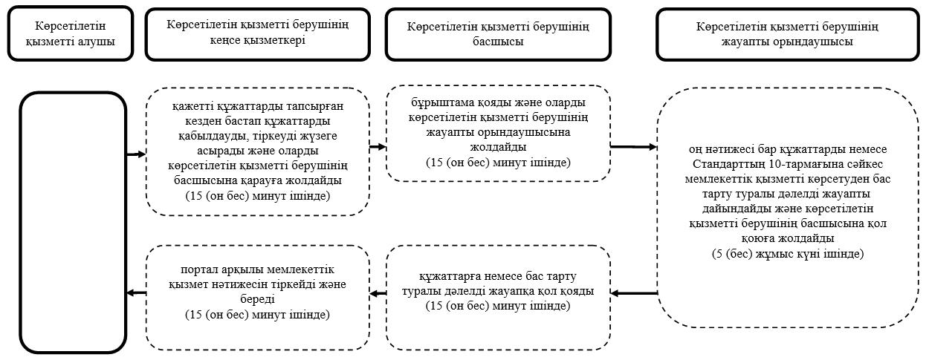

**"Туристік операторлық қызметті (туроператорлық қызмет) жүзеге асыруға лицензия беру" мемлекеттік қызметін көрсетудің лицензияны қайта рәсімдеу кезіндегі бизнес-процестер анықтамалығы:**

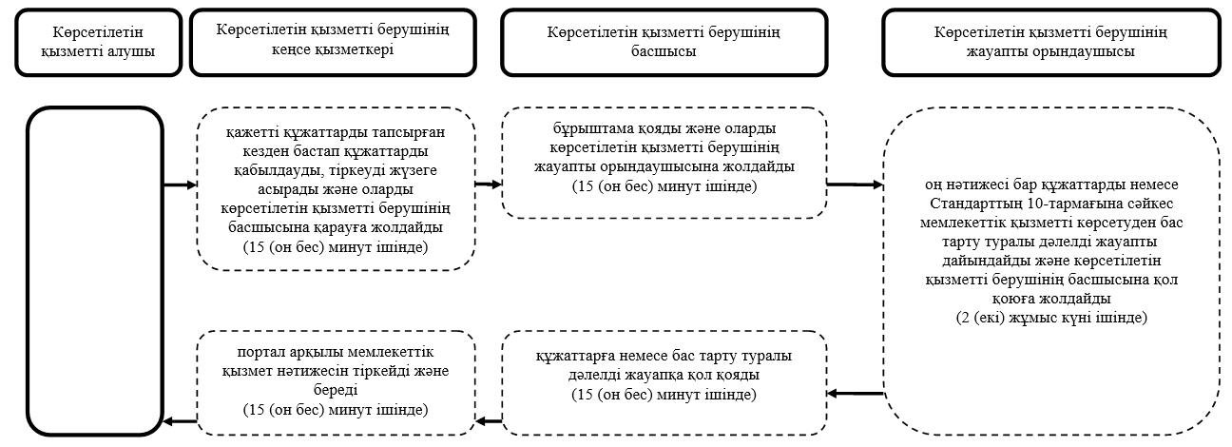

**"Туристік операторлық қызметті (туроператорлық қызмет) жүзеге асыруға лицензия беру" мемлекеттік қызмет көрсетудің заңды тұлға - лицензиаттың басқа заңды тұлғаға бөлініп шығу, бөліну нысанында қайта ұйымдасқан кезінде лицензияны қайта рәсімдеу кезіндегі бизнес-процестер анықтамалығы:**

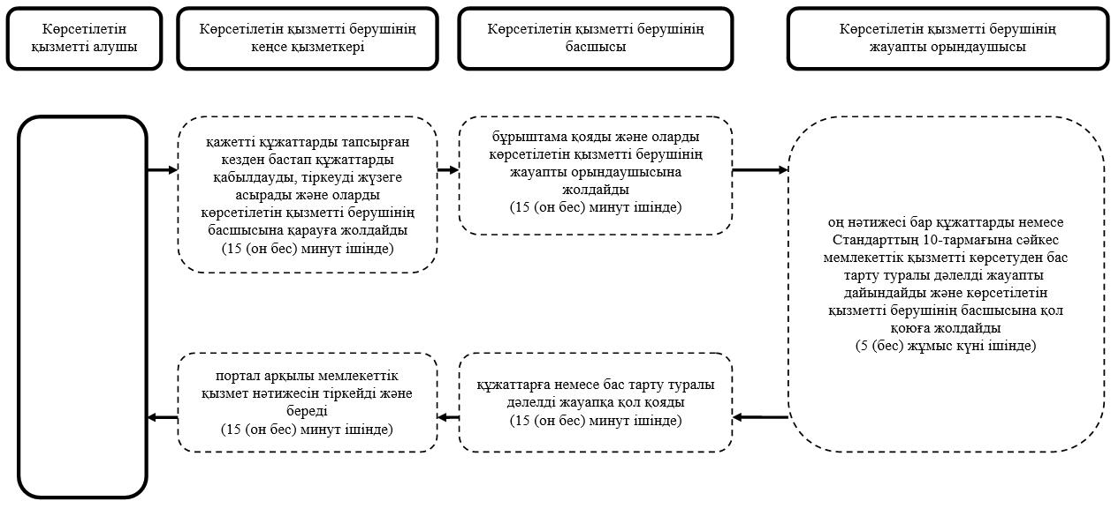

**Шартты белгілер:**

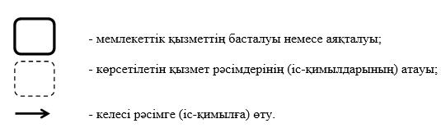

|  |  |
| --- | --- |
|  | "Туристік операторлық қызметті (туроператорлық қызмет) жүзеге асыруға лицензия беру" мемлекеттік көрсетілетін қызмет регламентіне 2-қосымша |

**Портал арқылы мемлекеттік қызмет көрсетуге тартылған ақпараттық жүйелердің өзара функционалдық іс-қимылдары диаграммасы**

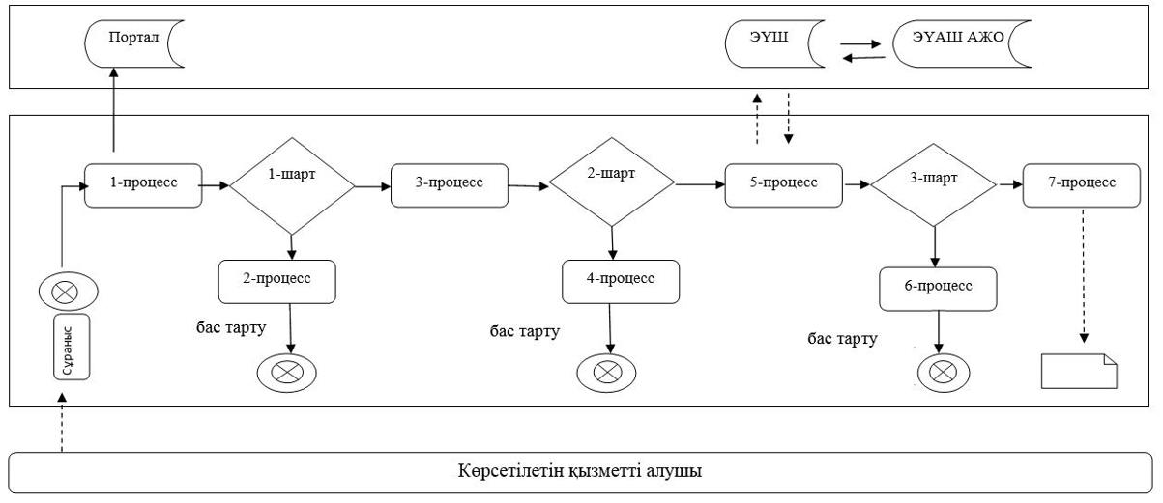

**Шартты белгілер:**

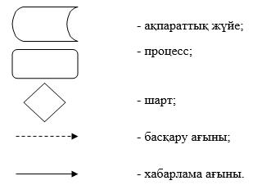

|  |  |
| --- | --- |
|  | 2019 жылғы 22 мамырдағы № 126 Батыс Қазақстан облысы әкімдігінің қаулысына 2-қосымша |
|  | Батыс Қазақстан облысы әкімдігінің 2015 жылғы 24 тамыздағы № 225 қаулысымен бекітілген |

**"Туристік ақпаратты, оның ішінде туристік әлеует, туризм объектілері мен туристік қызметті жүзеге асыратын тұлғалар туралы ақпаратты беру" мемлекеттiк көрсетілетін қызмет регламенті**

**1. Жалпы ережелер**

      1. "Туристік ақпаратты, оның ішінде туристік әлеует, туризм объектілері мен туристік қызметті жүзеге асыратын тұлғалар туралы ақпаратты беру" мемлекеттік көрсетілетін қызметі (бұдан әрі - мемлекеттік көрсетілетін қызмет) "Батыс Қазақстан облысының кәсіпкерлік және индустриалдық-инновациялық даму басқармасы" мемлекеттік мекемесімен (бұдан әрі - көрсетілетін қызметті беруші) Қазақстан Республикасы Инвестициялар және даму министрінің 2015 жылғы 28 сәуірдегі №495 "Туризм саласындағы мемлекеттік көрсетілетін қызметтер стандарттарын бекіту туралы" бұйрығымен (Нормативтік құқықтық актілерді мемлекеттік тіркеу тізілімінде №11578 болып тіркелген) бекітілген "Туристік ақпаратты, оның ішінде туристік әлеует, туризм объектілері мен туристік қызметті жүзеге асыратын тұлғалар туралы ақпаратты беру" мемлекеттік көрсетілетін қызмет стандарты (бұдан әрі - Стандарт) негізінде көрсетіледі.

      Өтінімдерді қабылдау және мемлекеттік қызметті көрсету нәтижелерін беру:

      1) көрсетілетін қызметті берушінің кеңсесі;

      2) "Азаматтарға арналған үкімет" мемлекеттік корпорациясы" коммерциялық емес акционерлік қоғамының Батыс Қазақстан облысы бойынша филиалы (бұдан әрі - Мемлекеттік корпорация) арқылы жүзеге асырылады.

      2. Мемлекеттік қызмет көрсету нысаны: қағаз түрінде.

      3. Мемлекеттiк қызмет заңды және жеке тұлғаларға (бұдан әрi - көрсетілетін қызметті алушы) тегін көрсетiледi.

      4. Мемлекеттік қызметті көрсету нәтижесі - туристік ақпаратты, оның ішінде туристік әлеует, туризм объектілері мен туристік қызметті жүзеге асыратын тұлғалар туралы ақпаратты (бұдан әрі - ақпарат) беру.

      Мемлекеттік қызмет көрсету нәтижесін беру нысаны: қағаз түрінде.

      5. Көрсетілетін қызметті берушіге немесе мемлекеттік корпорацияға жүгінген кезде Мемлекеттік қызметті көрсету мерзімі:

      1) көрсетілетін қызметті берушіге немесе Мемлекеттік корпорацияға өтініш берілген күннен бастап мемлекеттік қызметті көрсету нәтижесі 5 (бес) жұмыс күні ішінде беріледі;

      2) көрсетілетін қызметті берушіде рұқсат етілетін ең ұзақ күту уақыты - 20 (жиырма) минут, Мемлекеттік корпорацияда - 15 (он бес) минут;

      3) көрсетілетін қызметті берушіде рұқсат етілетін ең ұзақ қызмет көрсету уақыты - 20 (жиырма) минут, Мемлекеттік корпорацияда - 15 (он бес) минут.

      Мемлекеттік корпорацияға жүгінген кезде құжатты қабылдау күні мемлекеттік қызметті көрсету мерзіміне кірмейді.

**2. Мемлекеттік қызмет көрсету процесінде көрсетілетін қызметті берушінің құрылымдық бөлiмшелерінің (қызметкерлерінің) іс-қимыл тәртiбін сипаттау**

      6. Көрсетілетін қызметті алушы мемлекеттік қызметті алу үшін Стандарттың 1-қосымшасына сәйкес нысан бойынша өтінішпен көрсетілетін қызметті берушіге не мемлекеттік корпорацияға жүгінеді.

      7. Мемлекеттік қызмет көрсету құрамына кіретін әрбір рәсімнің (іс-қимылдың) мазмұны, оның орындалу ұзақтығы:

      1) көрсетілетін қызметті берушінің кеңсе қызметкері көрсетілетін қызметті алушыдан немесе Мемлекеттік корпорация арқылы түскен мемлекеттік қызметті алу үшін өтінімді тіркейді және оларды көрсетілетін қызметті берушінің басшысына жолдайды (15 (он бес) минут ішінде);

      2) көрсетілетін қызметті берушінің басшысы көрсетілетін қызметті алушының өтінішін қарап, мемлекеттік қызметті одан әрі орындау үшін көрсетілетін қызметті берушінің жауапты орындаушысына береді (15 (он бес) минут ішінде);

      3) көрсетілетін қызметті берушінің жауапты орындаушысы өтініштің толықтығын және дұрыс ресімделуін тексереді, көрсетілетін қызметті берушінің басшысына қол қоюға жолдайды (4 (төрт) жұмыс күні ішінде);

      4) көрсетілетін қызметті берушінің басшысы ақпаратқа қол қояды және көрсетілетін қызметті берушінің кеңсесіне жолдайды (15 (он бес) минут ішінде);

      5) көрсетілетін қызметті берушінің кеңсе қызметкері ақпаратты тіркейді және мемлекеттік қызмет көрсетудің дайын нәтижесін береді (15 (он бес) минут ішінде).

      8. Мемлекеттік қызметті көрсету рәсімдерінің (іс-қимылдардың) нәтижесі келесі рәсімдердің (іс-қимылдардың) орындала бастауына негіз болады:

      1) кіріс нөмірі бар тіркелген құжаттар;

      2) оң нәтижесі бар құжат;

      3) мемлекеттік қызмет нәтижесін беру.

**3. Мемлекеттік қызмет көрсету процесінде көрсетілетін қызметті берушінің құрылымдық бөлімшелерінің (қызметкерлерінің) өзара іс-қимыл тәртібін сипаттау**

      9. Мемлекеттік қызметті көрсету процесіне қатысатын көрсетілетін қызметті берушінің құрылымдық бөлімшелерінің (қызметкерлерінің) тізбесі:

      1) көрсетілетін қызметті берушінің кеңсе қызметкері;

      2) көрсетілетін қызметті берушінің басшысы;

      3) көрсетілетін қызметті берушінің жауапты орындаушысы.

      10. Мемлекеттік қызмет көрсету процесінде көрсетілетін қызметті берушінің құрылымдық бөлімшелерінің (қызметкерлерінің) рәсімдері (іс-қимылдары) мен өзара іс-қимылдары реттілігінің толық сипаттамасы "Туристік ақпаратты, оның ішінде туристік әлеует, туризм объектілері мен туристік қызметті жүзеге асыратын тұлғалар туралы ақпаратты беру" мемлекеттік көрсетілетін қызмет регламентінің (бұдан әрі - регламент) 1-қосымшасына сәйкес мемлекеттік қызмет көрсетудің бизнес-процестерінің анықтамалығында көрсетіледі.

**4. Мемлекеттік қызмет көрсету процесінде Мемлекеттік корпорациямен және (немесе) өзге де көрсетілетін қызметті берушілермен өзара іс-қимыл тәртібін, сондай-ақ ақпараттық жүйелерді қолдану тәртібін сипаттау**

      11. Мемлекеттік корпорацияға және (немесе) басқада көрсетілетін қызметті қызмет берушілерге жүгіну реттілігін сипаттау, көрсетілетін қызметті алушының сұранысын өңдеу ұзақтығы:

      1) көрсетілетін қызметті алушы Стандарттың 1-қосымшасына сәйкес өтінішті Мемлекеттік корпорацияның қызметкеріне береді, ол электрондық кезек ретімен "кедергісіз" қызмет көрсету арқылы операциялық залда жүзеге асырылады (2 (екі) минут ішінде);

      2) 1-процесс-Мемлекеттік корпорацияның қызметкері мемлекеттік қызмет көрсету үшін Мемлекеттік корпорацияның ықпалдастырылған ақпараттық жүйесінің автоматтандырылған жұмыс орнына (бұдан әрі-Мемлекеттік корпорацияның ЫАЖ АЖО) логинді және парольді енгізуі (авторландыру процесі) (1 (бір) минут ішінде);

      3) 2-процесс-Мемлекеттік корпорацияның қызметкері мемлекеттік көрсетілетін қызметті таңдайды, экранға мемлекеттік қызметті көрсетуге арналған сұраныс нысаны шығады және көрсетілетін қызметті алушының немесе сенімхат бойынша көрсетілетін қызметті алушы өкілінің (нотариалды куәландырылған сенімхаттың болуы қажет, басқалай куәландырылған сенімхаттың мәліметтері толтырылмайды) мәліметтерін енгізуі (1 (бір) минут ішінде);

      4) 3-процесс - электрондық үкімет шлюзі (бұдан әрі–ЭҮШ) арқылы жеке тұлғалардың мемлекеттік деректер қорына (бұдан әрі – ЖТ МДҚ) немесе заңды тұлғалардың мемлекеттік деректер қорына (бұдан әрі – ЗТ МДҚ) көрсетілетін қызметті алушының мәліметтері туралы, сондай-ақ бірыңғай нотариалдық ақпараттық жүйесіне (бұдан әрі– БНАЖ) -көрсетілетін қызметті алушы өкілінің сенімхат мәліметтері туралы сұрау жолданады (1 (бір) минут ішінде);

      5) 1-шарт– ЖТ МДҚ немесе ЗТ МДҚ Көрсетілетін қызметті алушы мәліметтерінің және БНАЖ-да сенімхат мәліметтерінің болуы тексеріледі (1 (бір) минут ішінде);

      6) 4-процесс– ЖТ МДҚ немесе ЗТ МДҚ-да көрсетілетін қызметті алушы мәліметтерінің немесе БНАЖ-да сенімхат мәліметтерінің болмауына байланысты мәліметтерді алу мүмкіндігінің жоқтығы туралы хабарлама қалыптастырылады (1 (бір) минут ішінде);

      7) 5-процесс – Мемлекеттік корпорация қызметкерінің электрондық цифрлық қолтаңбасымен (бұдан әрі - ЭЦҚ) куәландырылған (қол қойылған) электрондық құжаттарды (көрсетілетін қызметті алушының сұранысын) ЭҮШ арқылы электрондық үкіметтің аумақтық шлюзінің автоматтандырылған жұмыс орнына (бұдан әрі – ЭҮАШ АЖО) (1 (бір) минут ішінде) жолдауы.

      12. Мемлекеттік корпорация арқылы мемлекеттік қызмет көрсетудің нәтижесін алу процесін сипаттау, оның ұзақтығы:

      1) 6-процесс - электрондық құжатты ЭҮАШ АЖО-да тіркеу (1 (бір) минут ішінде);

      2) 2-шарт- Мемлекеттік корпорация қызметкері көрсетілетін қызметті алушы ұсынған мемлекеттік қызмет көрсетуге негіз болып табылатын, Стандартта көрсетілген құжаттардың сәйкестігін тексеруі (өңдеуі) (2 (екі) минут ішінде);

      3) 7-процесс-көрсетілетін қызметті алушының құжаттарында кемшіліктердің болуына байланысты сұратылып отырған қызметтен бас тарту туралы хабарлама қалыптастырылады (2 (екі) минут ішінде);

      4) 8-процесс-көрсетілетін қызметті алушы Мемлекеттік корпорация қызметкері арқылы ЭҮАШ АЖО-да қалыптастырылған мемлекеттік көрсетілетін қызметтің нәтижесін (ақпаратты) немесе мемлекеттік қызмет көрсетуден бас тарту туралы дәлелді жауапты алады (2 (екі) минут ішінде).

      Мемлекеттік корпорация арқылы мемлекеттік қызметті көрсетуге тартылған ақпараттық жүйелердің функционалдық өзара іс-қимылдары осы регламенттің 2-қосымшасына сәйкес диаграммада көрсетілген.

      13. Көрсетілетін қызметті берушінің және (немесе) оның лауазымды адамдарының, Мемлекеттік корпорацияда және (немесе) олардың қызметкерлерінің мемлекеттік қызметтер көрсету мәселелері бойынша шешімдеріне, әрекетіне (әрекетсіздігіне) шағымдану Стандарттың 3-бөліміне сәйкес жүзеге асырылады.

|  |  |
| --- | --- |
|  | "Туристік ақпаратты, оның ішінде туристік әлеует, туризм объектілері мен туристік қызметті жүзеге асыратын тұлғалар туралы ақпаратты беру" мемлекеттiк көрсетілетін қызмет регламентіне 1-қосымша |

**"Туристік ақпаратты, оның ішінде туристік әлеует, туризм объектілері мен туристік қызметті жүзеге асыратын тұлғалар туралы ақпаратты беру"мемлекеттiк қызметін көрсетудің бизнес-процестерінің анықтамалығы**

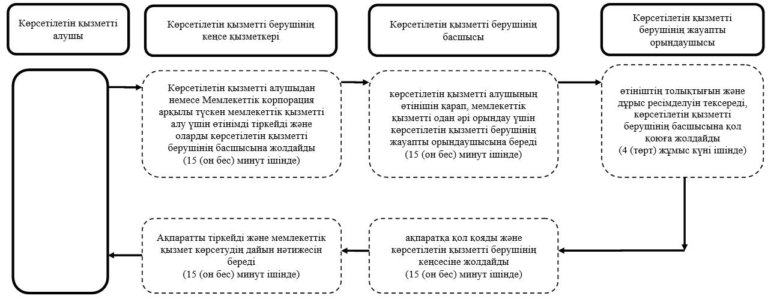

**Шартты белгілер:**

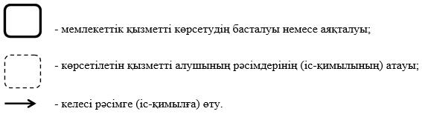

|  |  |
| --- | --- |
|  | "Туристік ақпаратты, оның ішінде туристік әлеует, туризм объектілері мен туристік қызметті жүзеге асыратын тұлғалар туралы ақпаратты беру" мемлекеттiк көрсетілетін қызмет регламентіне 2-қосымша |

**Мемлекеттік корпорация арқылы мемлекеттік қызметті көрсетуге тартылған ақпараттық жүйелердің функционалдық өзара іс-қимыл диаграммасы**

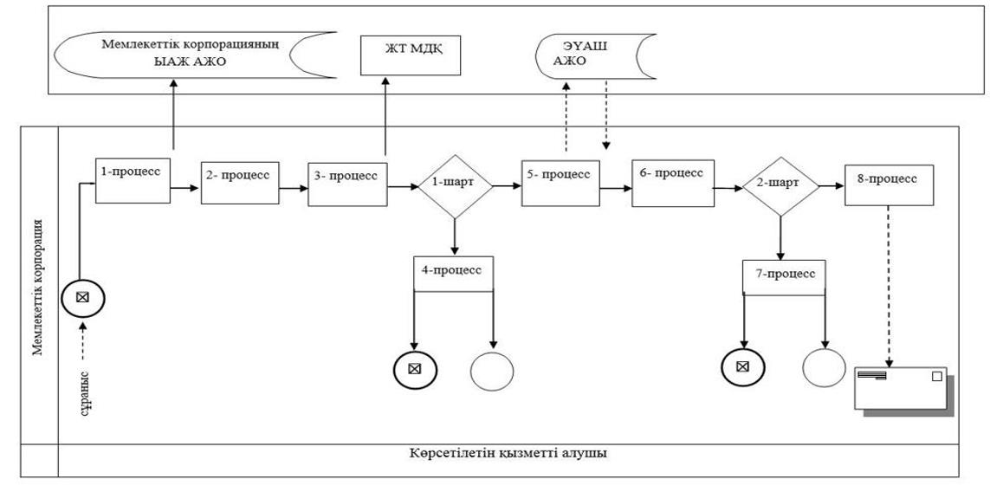

**Шартты белгілер:**

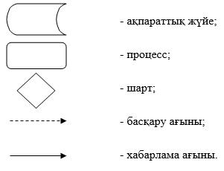

© 2012. Қазақстан Республикасы Әділет министрлігінің «Қазақстан Республикасының Заңнама және құқықтық ақпарат институты» ШЖҚ РМК